LAPORAN PRAKTIKUM PEMROGRAMAN WEB
PERTEMUAN 11
STATEMENT KONTROL - PERULANGAN



2411102441052
Angga Maulana Saputra

FAKULTAS SAINS DAN TEKNOLOGI
PROGRAM STUDI S1 TEKNIK INFORMATIKA
UNIVERSITAS MUHAMMADIYAH KALIMANTAN TIMUR

06_for

Latihan 11.1
for1 heading.php
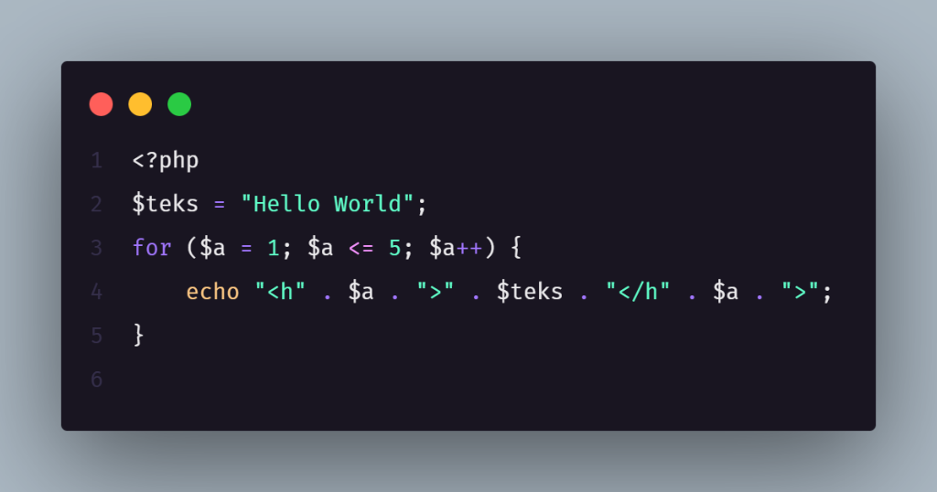
Output:
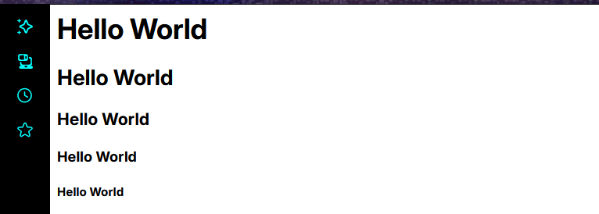\
Program PHP ini digunakan untuk menampilkan teks “Hello World” dalam beberapa ukuran heading HTML secara otomatis. Pada awal program, sebuah variabel bernama $teks didefinisikan untuk menyimpan string tersebut. Selanjutnya, program memanfaatkan perulangan for yang berjalan dari angka 1 hingga 5. Pada setiap iterasi, teks dicetak menggunakan tag heading sesuai urutan, dimulai dari <h1> hingga <h5>
for02 hello world.php
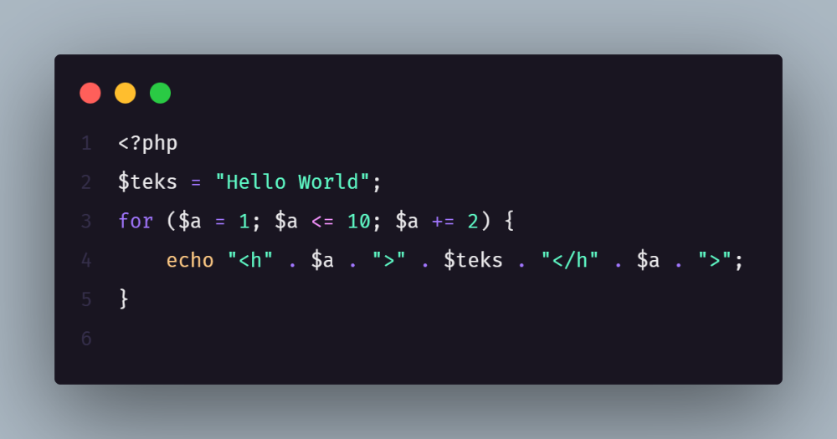
Output:
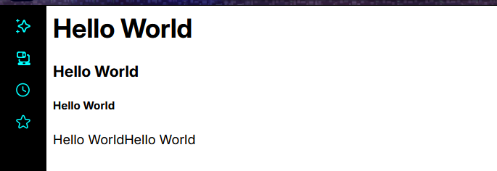
Program PHP ini digunakan untuk menampilkan teks “Hello World” dalam beberapa ukuran heading HTML dengan interval tertentu. Variabel $teks menyimpan string yang akan ditampilkan, kemudian perulangan for digunakan dengan nilai awal 1, batas akhir 10, dan increment sebesar 2. Hal ini menyebabkan program hanya mencetak heading dengan nomor ganjil, yaitu <h1>, <h3>, <h5>, <h7>, dan <h9>. Pada setiap iterasi, teks ditampilkan menggunakan tag heading sesuai nilai variabel $a, sehingga menghasilkan deretan tampilan “Hello World” dalam berbagai ukuran heading yang berbeda.

Latihan 11.2
for3 hello world.php
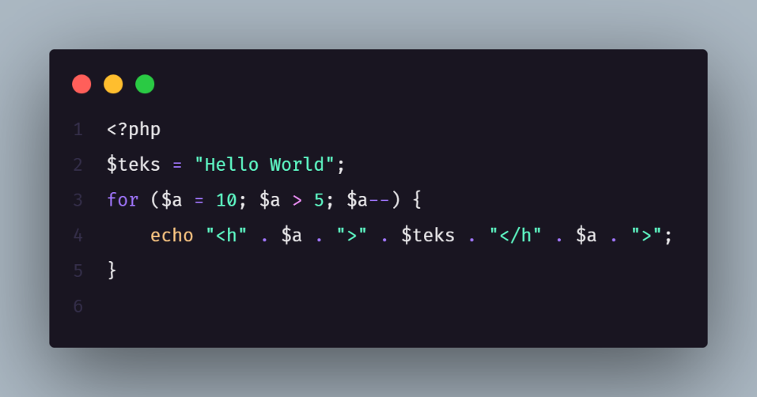
Output:
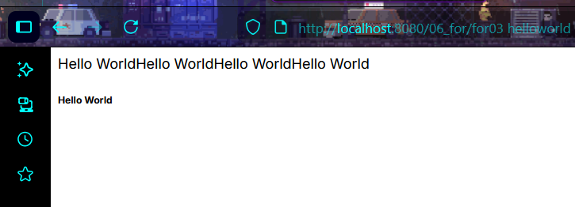
Program PHP ini menampilkan teks “Hello World” menggunakan tag heading HTML dengan urutan menurun. Variabel $teks digunakan untuk menyimpan teks yang akan dicetak, sementara perulangan for dimulai dari nilai 10 dan terus berkurang hingga lebih besar dari 5. Pada setiap iterasi, program mencetak teks dalam tag heading yang sesuai dengan nilai variabel $a, yaitu dari <h10> hingga <h6>.
for04 nested for.php
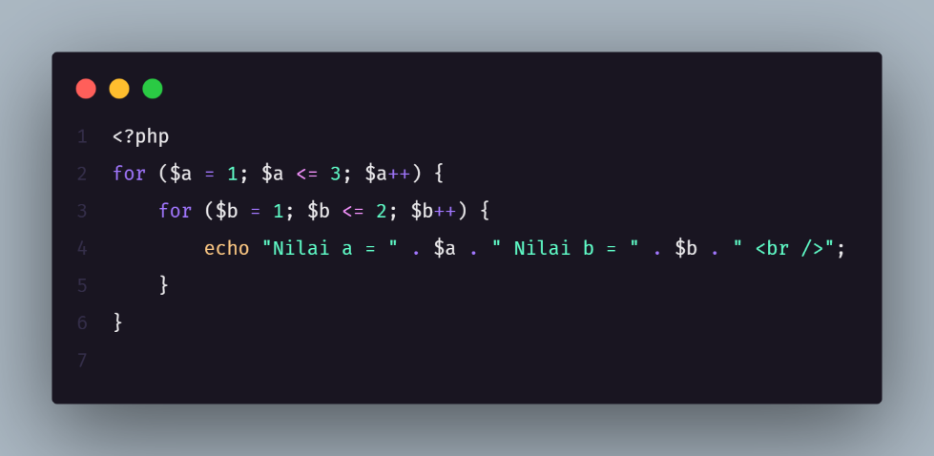
Output:
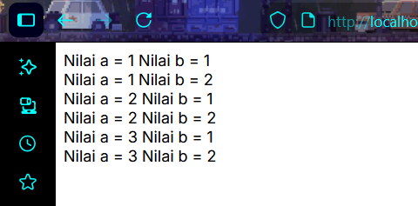
Program PHP ini menggunakan dua tingkat perulangan bersarang (nested loop) untuk menampilkan kombinasi nilai dari variabel $a dan $b. Perulangan pertama mengatur nilai $a dari 1 hingga 3, sedangkan perulangan kedua mengatur nilai $b dari 1 hingga 2. Pada setiap iterasi perulangan dalam, program mencetak pasangan nilai $a dan $b dalam satu baris.

Latihan 11.3
for05 bilbulat.php
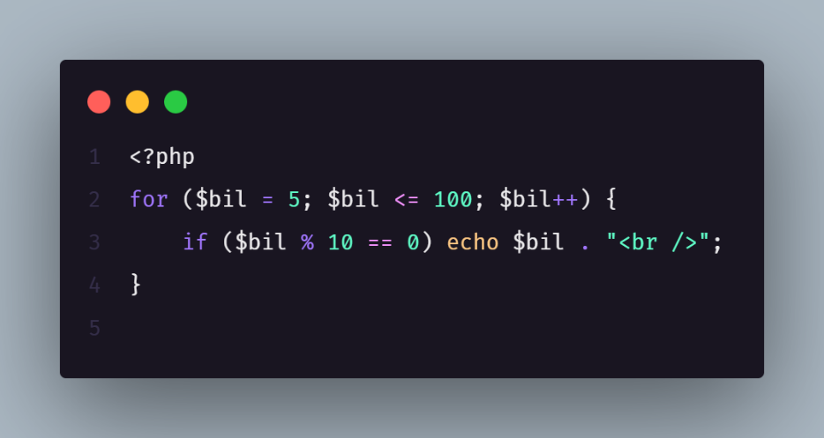
Output:
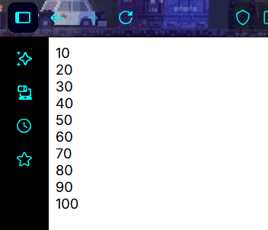
Program PHP ini digunakan untuk menampilkan bilangan-bilangan kelipatan 10 dalam rentang 5 hingga 100. Perulangan for dimulai dari nilai 5 dan berjalan meningkat satu per satu hingga mencapai 100. Di dalam perulangan, terdapat kondisi if yang memeriksa apakah nilai variabel $bil habis dibagi 10 dengan menggunakan operator modulus (%). Jika kondisi terpenuhi, maka nilai tersebut dicetak ke layar. Hasilnya, program hanya menampilkan bilangan 10, 20, 30, dan seterusnya sampai 100.
for06 jumlah bilbulat.php
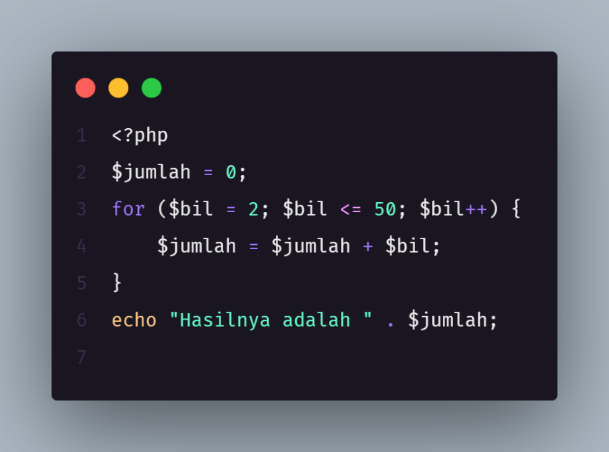
Output:

Program PHP ini digunakan untuk menghitung jumlah seluruh bilangan dari 2 hingga 50. Variabel $jumlah diinisialisasi dengan nilai 0 sebagai penampung hasil penjumlahan. Melalui perulangan for, variabel $bil dimulai dari angka 2 dan bertambah satu per satu sampai mencapai 50. Pada setiap iterasi, nilai $bil ditambahkan ke variabel $jumlah, sehingga proses akumulasi berlangsung secara bertahap. Setelah perulangan selesai, program mencetak hasil akhir berupa total penjumlahan seluruh bilangan dalam rentang tersebut.

Latihan 11.4
for07 banyakbilbulat.php
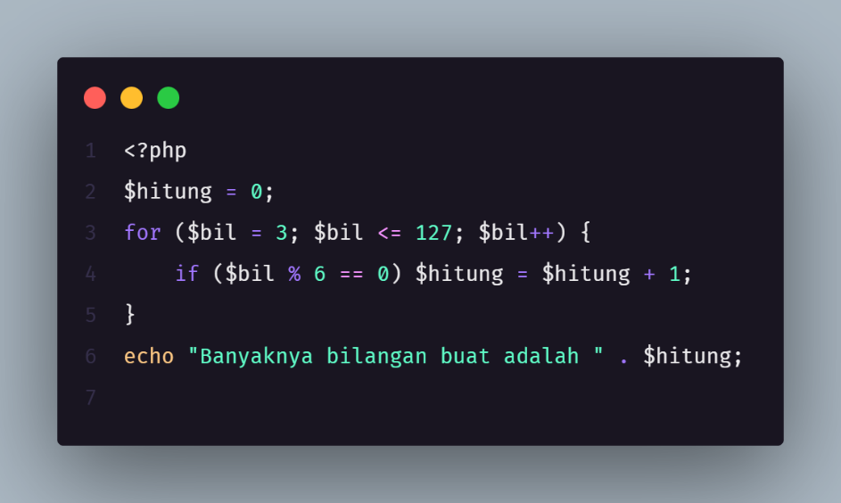
Output:

Program PHP ini digunakan untuk menghitung berapa banyak bilangan antara 3 hingga 127 yang merupakan kelipatan 6. Variabel $hitung diinisialisasi dengan nilai 0 sebagai penghitung jumlah bilangan yang memenuhi syarat. Melalui perulangan for, variabel $bil bergerak dari 3 hingga 127, dan pada setiap iterasinya dilakukan pemeriksaan menggunakan kondisi if untuk menentukan apakah nilai tersebut habis dibagi 6. Jika iya, maka variabel $hitung akan ditambah satu. Setelah seluruh bilangan dalam rentang tersebut diperiksa, program menampilkan total bilangan yang merupakan kelipatan 6.
for08 table.php
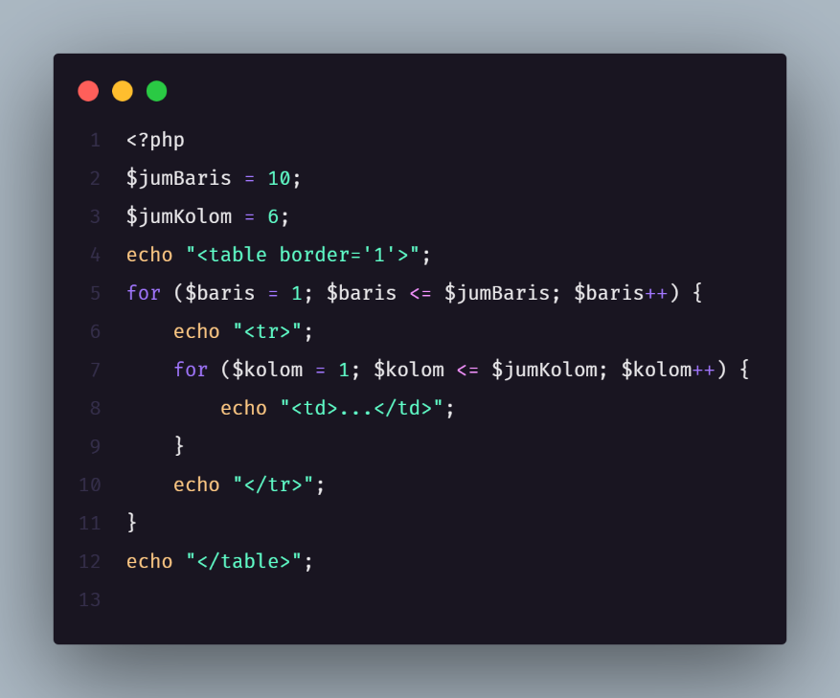
Output:
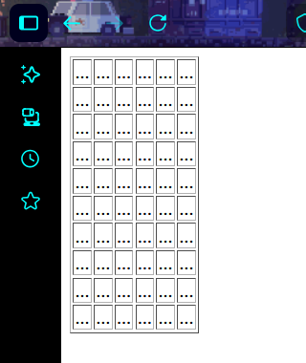
Program PHP ini digunakan untuk membuat tabel HTML secara dinamis dengan jumlah baris dan kolom yang telah ditentukan. Variabel $jumBaris bernilai 10 dan $jumKolom bernilai 6, yang berarti tabel akan memiliki 10 baris dan 6 kolom. Program menggunakan dua perulangan bersarang, di mana perulangan luar menghasilkan baris tabel (<tr>) dan perulangan dalam menghasilkan isi kolom (<td>). Setiap sel tabel diisi dengan teks placeholder berupa tanda titik-titik (“...”). Setelah seluruh proses selesai, program menampilkan tabel lengkap di halaman web.

Latihan 11.5
for09 combo.php
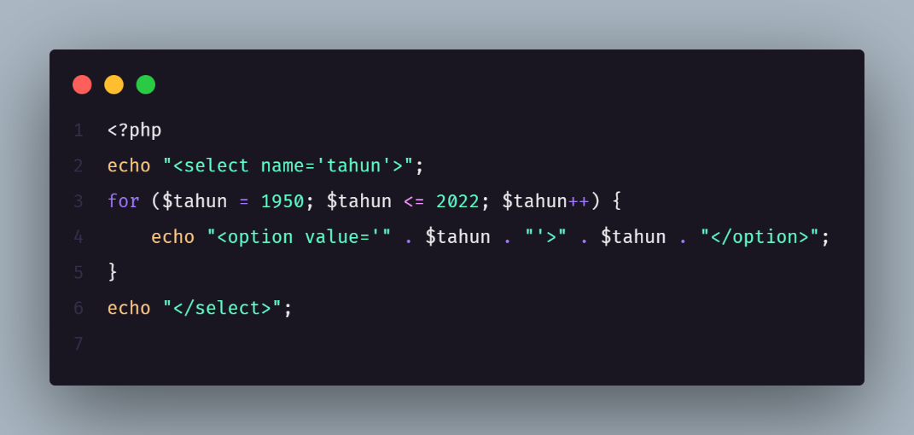
Output:
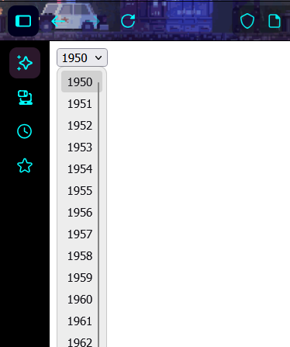
Program PHP ini digunakan untuk menghasilkan elemen dropdown HTML yang menampilkan pilihan tahun secara otomatis. Elemen <select> dibuat dengan atribut name='tahun', kemudian sebuah perulangan for digunakan untuk menghasilkan opsi tahun mulai dari 1950 hingga 2022. Pada setiap iterasi, program mencetak tag <option> yang berisi nilai dan teks tahun yang sesuai. Dengan cara ini, pengguna dapat memilih salah satu tahun dari daftar yang panjang tanpa harus membuat setiap opsi secara manual.

07_while

Latihan 11.6
while bil1-3.php
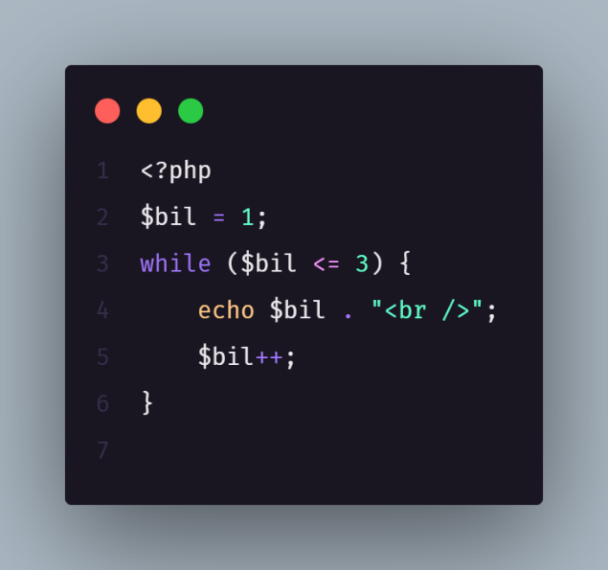
Output:

Program PHP ini menggunakan perulangan while untuk menampilkan deretan angka sederhana. Variabel $bil diinisialisasi dengan nilai 1, kemudian perulangan berjalan selama nilai $bil kurang dari atau sama dengan 3. Pada setiap iterasi, program mencetak nilai $bil dan menambahkan satu ke variabel tersebut menggunakan $bil++. Dengan demikian, output yang dihasilkan adalah angka 1, 2, dan 3 yang ditampilkan secara berurutan.
while2 rand.php
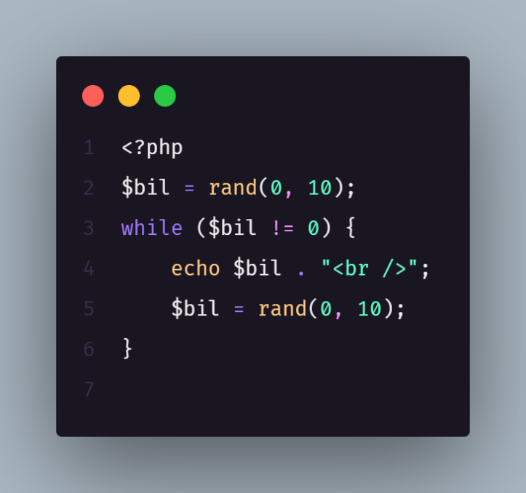
Output:
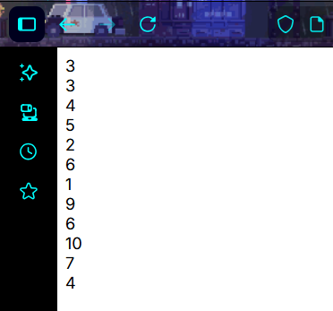
Program PHP ini menggunakan perulangan while untuk menampilkan bilangan acak yang dihasilkan oleh fungsi rand(0, 10). Pada awal program, sebuah angka acak antara 0 hingga 10 disimpan dalam variabel $bil. Perulangan while akan terus berjalan selama nilai $bil tidak sama dengan 0. Setiap kali kondisi terpenuhi, program menampilkan nilai tersebut, lalu menghasilkan angka acak baru untuk iterasi berikutnya. Perulangan berhenti ketika angka yang dihasilkan bernilai 0.

Latihan 11.7
while3 nested.php
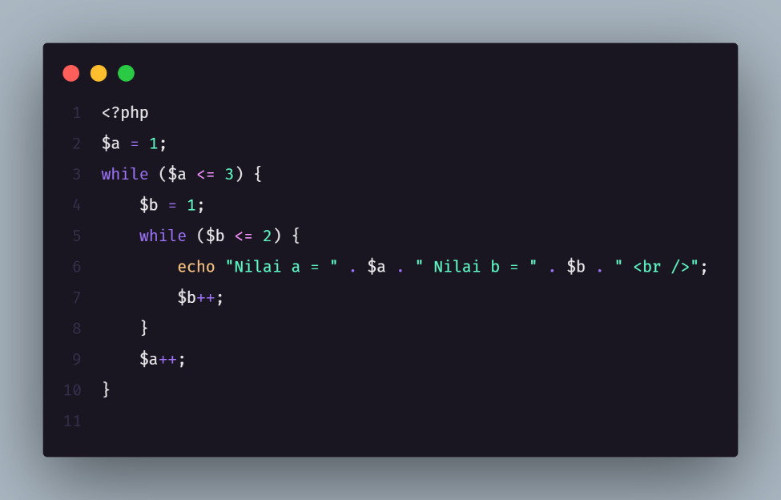
Output:
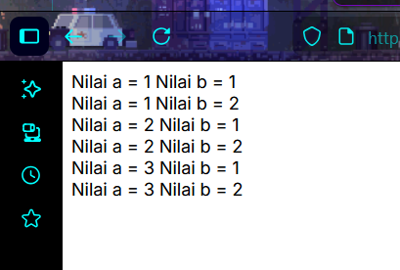
Program PHP ini menggunakan dua perulangan while yang bersarang (nested loop) untuk menampilkan kombinasi nilai dari variabel $a dan $b. Perulangan pertama mengatur nilai $a mulai dari 1 hingga 3. Di dalamnya, terdapat perulangan kedua yang mengatur nilai $b dari 1 hingga 2. Pada setiap iterasi perulangan dalam, program mencetak pasangan nilai $a dan $b, sehingga seluruh kombinasi yang mungkin dari kedua variabel ditampilkan secara teratur. Setelah perulangan dalam selesai untuk satu nilai $a, program melanjutkan ke nilai berikutnya.

Latihan 11.8
while4 x10.php
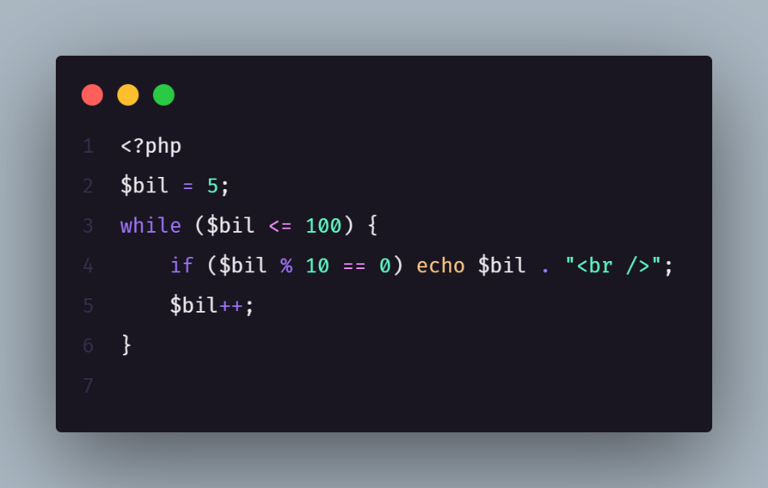
Output:
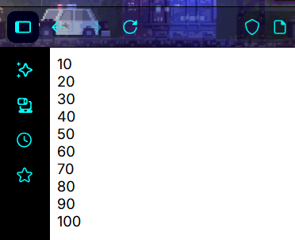
Program PHP ini digunakan untuk menampilkan bilangan-bilangan yang merupakan kelipatan 10 dalam rentang 5 hingga 100. Perulangan while dimulai dengan variabel $bil bernilai 5, kemudian terus meningkat satu per satu hingga mencapai 100. Di dalam perulangan, terdapat kondisi if yang memeriksa apakah nilai $bil habis dibagi 10 menggunakan operator modulus (%). Jika kondisi terpenuhi, nilai tersebut dicetak ke layar. Dengan demikian, program hanya menampilkan bilangan seperti 10, 20, 30, hingga 100.
while5 bilbulat.php
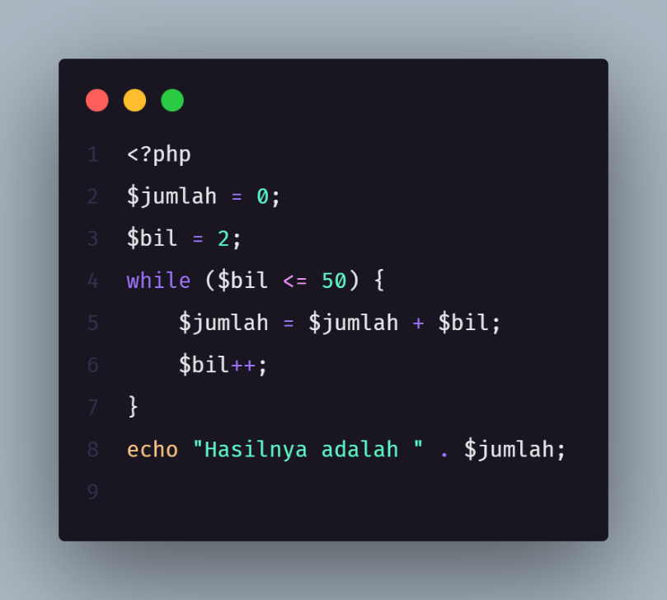
Output:
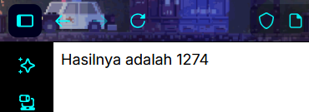
Program PHP ini digunakan untuk menghitung jumlah seluruh bilangan dari 2 hingga 50 dengan menggunakan perulangan while. Variabel $jumlah diinisialisasi dengan nilai 0 sebagai penampung hasil akumulasi, sementara variabel $bil dimulai dari angka 2. Selama nilai $bil kurang dari atau sama dengan 50, perulangan terus berjalan, dan pada setiap iterasi nilai $bil ditambahkan ke dalam $jumlah. Setelah itu, variabel $bil dinaikkan satu per satu untuk melanjutkan proses. Setelah perulangan selesai, program menampilkan hasil penjumlahan seluruh bilangan dalam rentang tersebut.

Latihan 11.9
while6 sumbulat.php
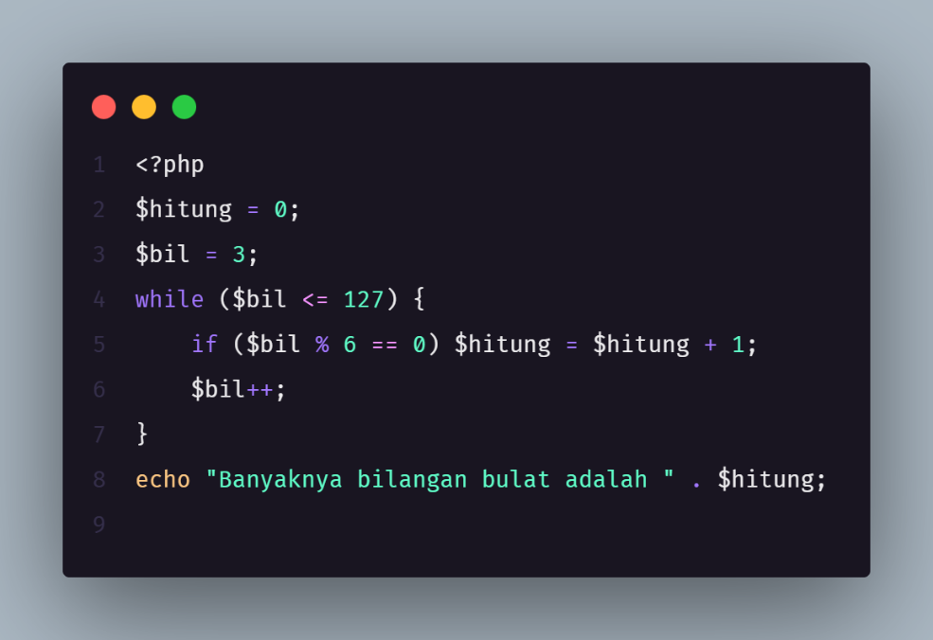
Output:
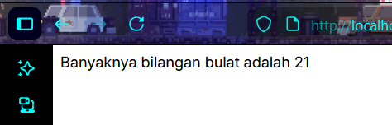
Program PHP ini digunakan untuk menghitung jumlah bilangan bulat antara 3 hingga 127 yang merupakan kelipatan 6. Variabel $hitung diinisialisasi dengan nilai 0 sebagai penghitung jumlah data yang memenuhi syarat, sementara variabel $bil dimulai dari angka 3. Perulangan while berjalan selama nilai $bil kurang dari atau sama dengan 127. Pada setiap iterasi, program memeriksa apakah nilai $bil habis dibagi 6 menggunakan operator modulus (%). Jika kondisi terpenuhi, maka nilai $hitung ditambah satu. Setelah itu, $bil dinaikkan satu untuk melanjutkan proses pemeriksaan pada bilangan berikutnya. Setelah seluruh rentang angka diperiksa, program menampilkan total bilangan kelipatan 6 yang ditemukan.
while7 table.php
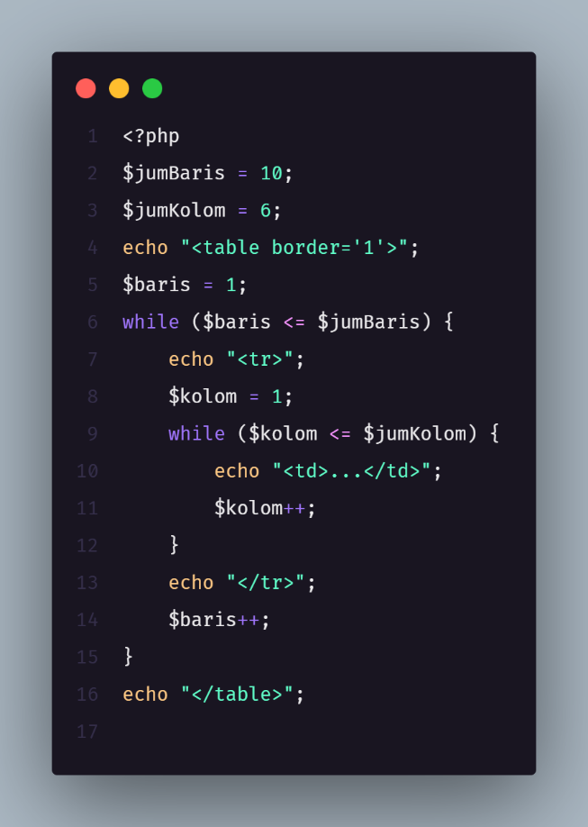
Output:
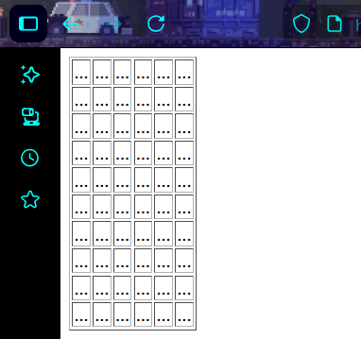
Program PHP ini digunakan untuk menghasilkan tabel HTML secara dinamis dengan menggunakan perulangan while. Program menetapkan jumlah baris sebanyak 10 dan jumlah kolom sebanyak 6. Perulangan pertama mengatur pembuatan baris tabel (<tr>) mulai dari baris pertama hingga baris ke-10. Di dalamnya terdapat perulangan kedua yang bertugas membuat setiap kolom (<td>) dalam satu baris, masing-masing berisi teks placeholder berupa tanda titik-titik (“...”). Setelah seluruh kolom dalam satu baris selesai dibuat, perulangan kembali ke baris berikutnya hingga jumlah baris terpenuhi. Hasil akhir berupa tabel lengkap dengan 10 baris dan 6 kolom.

Latihan 11.10
while8 combo.php
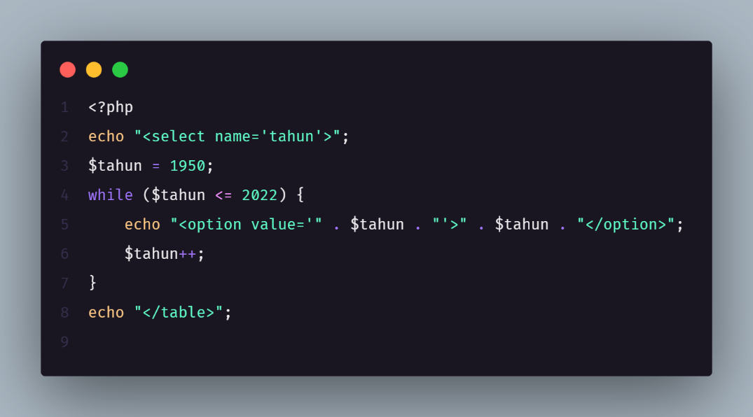
Output:
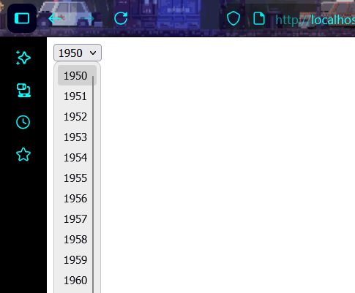
Program PHP ini digunakan untuk membuat elemen dropdown tahun secara dinamis dalam format HTML. Program dimulai dengan mendefinisikan nilai awal tahun, yaitu 1950, kemudian menggunakan perulangan while untuk menghasilkan daftar tahun hingga 2022. Pada setiap iterasi, program menambahkan elemen <option> ke dalam tag <select>, di mana setiap opsi menampilkan dan memuat nilai tahun yang sesuai dengan iterasi saat itu. Proses ini berlangsung berulang hingga batas tahun tercapai. Hasil akhirnya adalah sebuah komponen dropdown yang berisi daftar lengkap tahun dari 1950 sampai 2022.

Soal
soal1.html
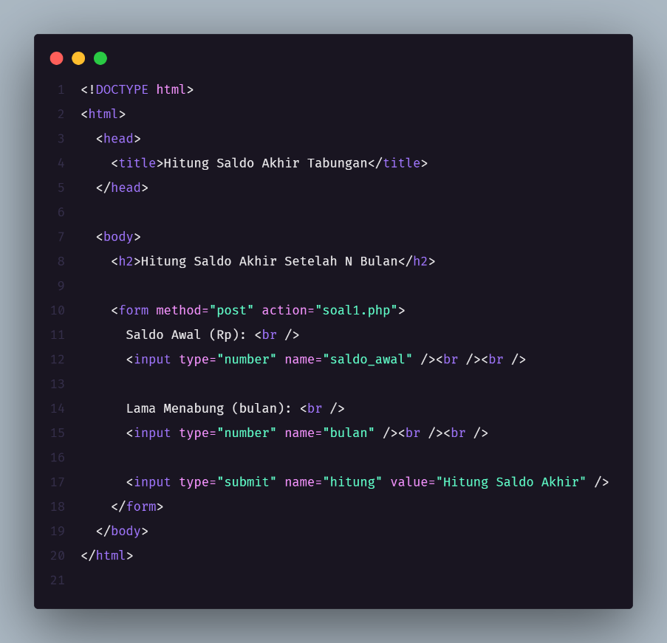
soal1.php
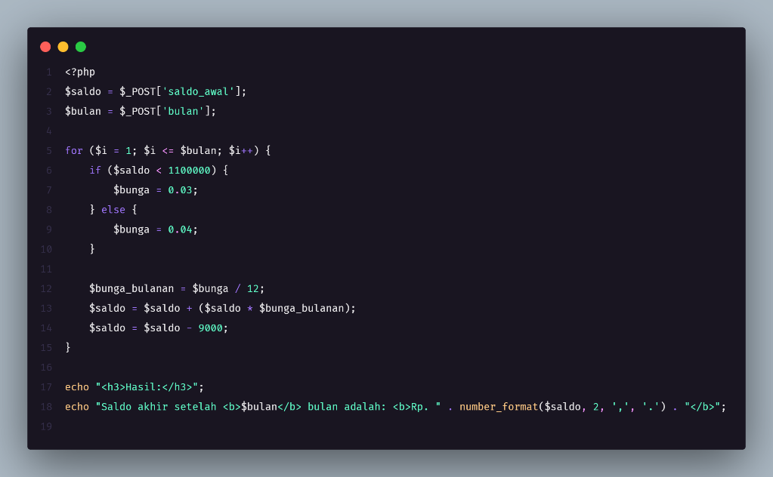
Program PHP tersebut berfungsi untuk menghitung saldo akhir tabungan setelah sejumlah bulan tertentu dengan menerapkan bunga dan biaya administrasi bulanan. Nilai saldo awal dan lama menabung diambil dari input pengguna melalui formulir HTML. Dalam proses perhitungan, program menggunakan perulangan untuk menghitung saldo setiap bulan, di mana tingkat bunga ditentukan berdasarkan saldo saat itu—3% per tahun jika saldo kurang dari Rp1.100.000, dan 4% jika lebih. Bunga tahunan kemudian dikonversi menjadi bunga bulanan dan ditambahkan ke saldo, setelah itu biaya administrasi sebesar Rp9.000 dikurangkan. Perhitungan ini berlangsung hingga jumlah bulan terpenuhi.
soal2.php
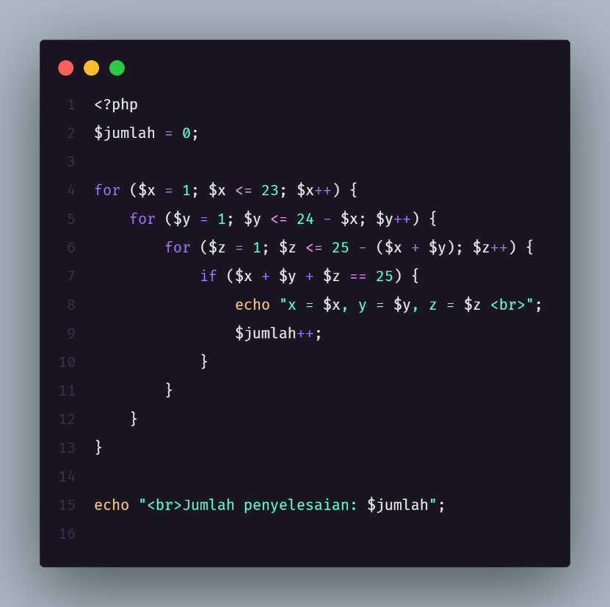
Program PHP ini digunakan untuk mencari semua kombinasi nilai x, y, dan z yang jumlahnya sama dengan 25, dengan batasan tertentu pada setiap variabel. Proses dimulai dengan tiga perulangan bersarang (nested loop), di mana variabel x bergerak dari 1 hingga 23, y dari 1 hingga nilai yang tersisa setelah dikurangi x, dan z dari 1 hingga batas yang ditentukan oleh selisih 25 dengan jumlah x dan y. Pada setiap iterasi, program memeriksa apakah jumlah ketiga variabel tersebut tepat bernilai 25. Jika kondisi terpenuhi, kombinasi tersebut ditampilkan dan penghitung $jumlah ditambah satu. Di akhir eksekusi, program menampilkan total jumlah kombinasi yang berhasil memenuhi persyaratan.

